Universidad de Guadalajara.
Centro Universitario de la Ciénega.


Carrera: Ingeniería Informática (INNI).
Unidad de aprendizaje: Sistemas Basados en Conocimiento
Código del estudiante:
Geraldine Michelle Villalvazo Partida (219664686)
“Manual técnico: Meowmiaumotchi (GPS Universitario).”
Profesor: Juan Enrique Macias Rico.
Fecha d entrega: 27/05/2026.

Contenido
Descripción general del proyecto. 4
Especificaciones técnicas. 5
Permisos declarados. 5
Arquitectura de la aplicación. 7
4.1 Componentes del manifiesto. 7
4.2 Clases del dominio. 8
4.3 Flujo de la actividad principal. 8
4.4 Persistencia de datos. 9
Sistema de estadísticas del gatito. 10
Sistema de notificaciones. 11
Recursos de la aplicación. 12
7.1 Sonidos. 12
7.2 Iconos y gráficos. 12
7.3 Layouts. 12
Dependencias principales. 13
Consideraciones de seguridad. 14
Estructura de archivos del APK. 15
Información de contacto y propiedad. 16

🐱 Meowmiaumotchi 🐱
Manual técnico



Versión 1.0 | Android | Java
Desarrolladora: michellevzo

Descripción general del proyecto.
Meowmiaumotchi es una aplicación Android de tipo tamagotchi virtual protagonizada por un gatito pixelado. El jugador adopta a su mascota virtual, le asigna un nombre y debe mantenerla viva y feliz atendiendo sus necesidades básicas: alimentación, descanso y juego.
La aplicación está construida en Java con arquitectura de una sola actividad (single-Activity), usando la API estándar de Android sin frameworks externos de UI reactiva.
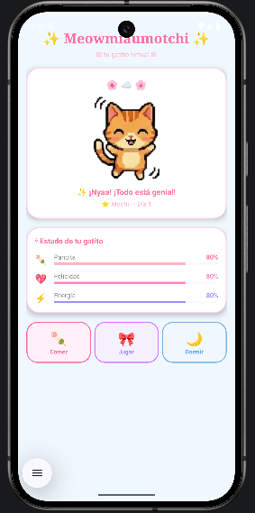

Especificaciones técnicas.
Atributo | Valor
Package ID | com.michellevzo.meowmiaumotchi
Nombre de la app | Meowmiaumotchi
Versión | 1.0 (versionCode: 1)
Lenguaje principal | Kotlin
SDK mínimo | Android 9.0 (API 28, Pie)
SDK objetivo | Android 16 (API 36)
SDK de compilación | Android 16 (compileSdkVersion 36)
Tamaño del APK | ~15.9 MB
Arquitectura | Single-Activity (MainActivity)

Permisos declarados.
La aplicación solicita los siguientes permisos al sistema Android:
Permiso | Propósito
android.permission.POST_NOTIFICATIONS | Mostrar notificaciones push cuando el gatito tiene hambre, está cansado o está triste.
com.michellevzo.meowmiaumotchi.DYNAMIC_RECEIVER_NOT_EXPORTED_PERMISSION | Permiso interno de la app para receptores dinámicos no exportados (seguridad interna de AndroidX).

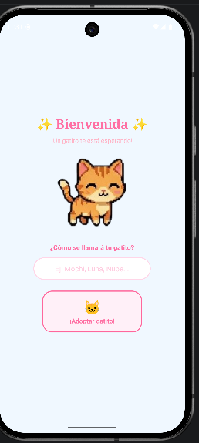
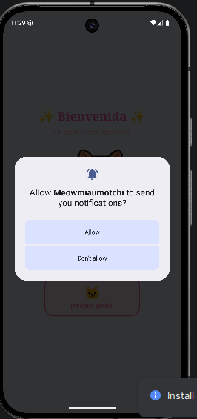

Arquitectura de la aplicación.

4.1 Componentes del manifiesto.
Componente | Clase / ID | Descripción
Activity | MainActivity | Única actividad; punto de entrada y controladora de toda la UI.
Provider | androidx.startup.InitializationProvider | Inicializador de librerías AndroidX (EmojiCompat, Lifecycle, ProfileInstaller).
Receiver | androidx.profileinstaller.ProfileInstallReceiver | Optimización de rendimiento en tiempo de compilación (ART profiles).

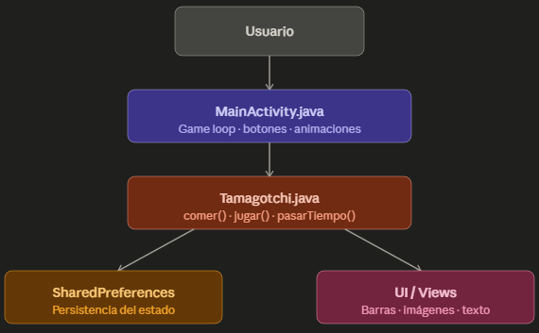

4.2 Clases del dominio.
La lógica de negocio está encapsulada en una clase Kotlin: com.michellevzo.meowmiaumotchi.Tamagotchi
Esta clase expone dos enumeraciones internas:
- Tamagotchi.Accion — acciones disponibles: COMER, JUGAR, DORMIR.
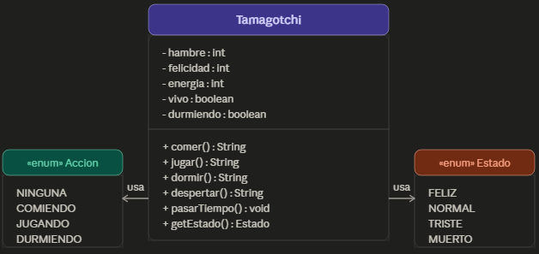
- Tamagotchi.Estado — estados del gatito: VIVO (activo) y MUERTO.

4.3 Flujo de la actividad principal.
La MainActivity gestiona el ciclo de vida completo del juego mediante lambdas internas nombradas:
Lambda / Método | Función
iniciarJuego (lambdas 1–4) | Configura el estado inicial, el nombre del gatito y arranca los timers.
mostrarBienvenida | Muestra la pantalla de bienvenida/adopción.
mostrarAnimacionAccion | Actualiza la UI al ejecutar una acción (comer, jugar, dormir).
mostrarMensaje | Lanza diálogos o mensajes al usuario.

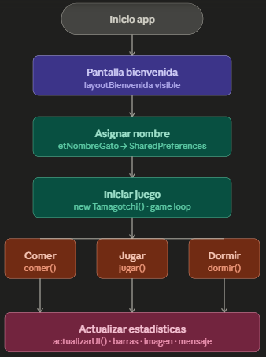

4.4 Persistencia de datos.
La aplicación utiliza SharedPreferences bajo la clave 'meowprefs' para almacenar el estado del gatito entre sesiones (nombre, estadísticas de vida, etc.).

Sistema de estadísticas del gatito.
El gatito cuenta con cuatro barras de progreso que el jugador debe mantener activas. Si alguna llega a cero de forma crítica, el gatito puede morir.
Estadística | ID en código | Descripción
Hambre | setHambre | Nivel de saciedad. Disminuye con el tiempo. Se recupera al comer.
Felicidad | NOTIF_FELICIDAD | Estado de ánimo. Disminuye si el gatito no juega. Se recupera jugando.
Energía | pbEnergia / NOTIF_ENERGIA | Nivel de energía. Disminuye con actividad. Se recupera al dormir.
Pancita | Pancita (UI) | Indicador visual del estado de alimentación (complementario a Hambre).



Sistema de notificaciones.
La app envía notificaciones push con el canal identificado como 'meow_channel' (texto: "Notificaciones de tu gatito virtual"). Los tres tipos de notificación son:
Canal/ID | Texto mostrado al usuario
NOTIF_HAMBRE | "Miau... tiene hambre..." / "¡Dale de comer!"
NOTIF_FELICIDAD | Alerta cuando la felicidad baja críticamente.
NOTIF_ENERGIA | "Tu gatito se fue a dormir~" / alertas de energía baja.

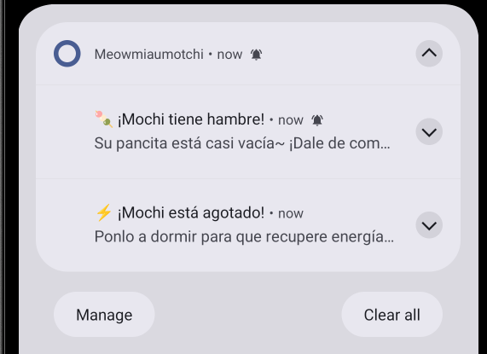

Recursos de la aplicación.

7.1 Sonidos.
Los archivos de audio están incluidos en res/raw/ como MP3:
- sonido_comer.mp3 se reproduce al alimentar al gatito.
- sonido_dormir.mp3 se reproduce al poner a dormir al gatito.
- sonido_jugar.mp3 se reproduce al jugar con el gatito.
- sonido_despertar.mp3 se reproduce al despertar al gatito.

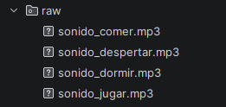

7.2 Iconos y gráficos.
Los íconos del launcher se incluyen en formato WebP a las densidades: mdpi, hdpi, xhdpi, xxhdpi, xxxhdpi, y en formato XML adaptive icon (anydpi-v26) con foreground y fondo personalizados (meowmaumotchi_background).

7.3 Layouts.
Los dos layouts propios de la aplicación son:
- activity_main.xml — pantalla principal con las barras de estadísticas (Hambre, Felicidad, Energía, Pancita), botones de acción (Comer, Jugar, Dormir), el campo de nombre (hint: "Ej: Mochi, Luna, Nube...") y la imagen del gatito.
- custom_dialog.xml — diálogo personalizado con un botón "Ok" (RelativeLayout simple).

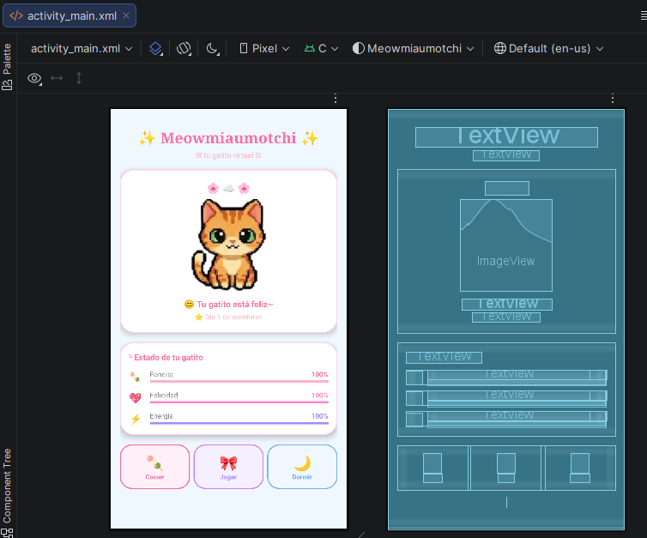

Dependencias principales.
Las dependencias se infieren del contenido de META-INF y los archivos .dex:
Librería | Propósito
AndroidX AppCompat | Compatibilidad de actividades y estilos.
AndroidX Core KTX | Extensiones Kotlin para la API de Android.
AndroidX Lifecycle | Gestión del ciclo de vida (LiveData, ViewModel, Process).
Material Design Components | Componentes de UI (ProgressBar, Button, Card, Dialog).
AndroidX Emoji2 | Renderizado de emojis compatible con versiones anteriores.
AndroidX ProfileInstaller | Optimización ART del tiempo de inicio.
Kotlinx Coroutines Android | Manejo de concurrencia y timers asíncronos.
Kotlinx Coroutines Core | Core de coroutines para lógica asíncrona del juego.

Consideraciones de seguridad.
El APK analizado contiene el flag android:debuggable="true", lo que indica que es una build de DEBUG. Antes de publicar en Play Store se debe:
- Compilar en modo RELEASE (android:debuggable se elimina automáticamente).
- Firmar el APK con un keystore de producción.
- Verificar que ProGuard/R8 esté habilitado para ofuscar y minimizar el código.
El campo android:allowBackup="true" permite copias de seguridad ADB. Evaluar si los datos del gatito (SharedPreferences) deben excluirse del backup en producción con las reglas de backup (res/xml/backup_rules.xml ya referenciado en el manifiesto).

Estructura de archivos del APK.
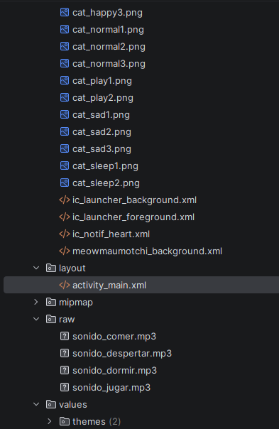
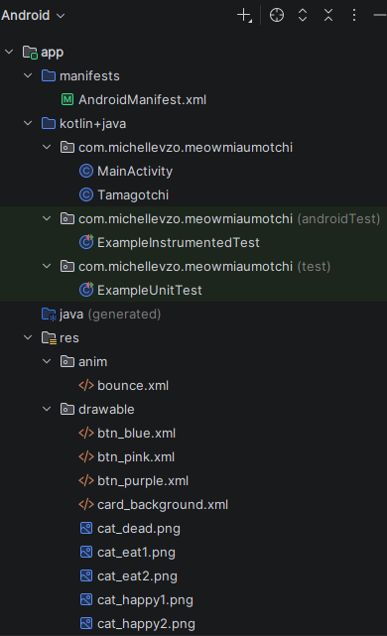

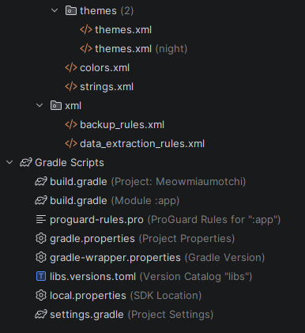

Información de contacto y propiedad.
- Autora: michellevzo
- Package: com.michellevzo.meowmiaumotchi
- Versión: 1.0
- Fecha del documento: Mayo 2026

